Разработка на програми с използване на функции. Предаване на параметри по стойност.

Функции в езика С

Функциите по своя смисъл представляват изнесени части от наименуван програмен код, изпълняващ конкретна задача, алгоритъм или част от алгоритъм. За цел имат да намалят повтаряемостта на код, който би затруднил четенето и би удължил ненужно програмата. Всяка програма в езика С има поне една функция – main() функцията, с която започва изпълнението на всяка програма или проект.
Декларацията на функция казва на компилатора името на функцията, типа данни, който връща, и параметрите, които използва, подобно на декларацията на променливи. Дефиницията на функцията представлява самото тяло с кода за изпълнение, подобно на иницилизацията на променливи.
Функциите в програмирането са взаимствани от математиката, където функциите имат резултат от изпълнението си и определен брой променливи, за които се извършва изчислението.
Стандартните библиотеки в езика предоставят достъп до множество функции, които могат да бъдат използвани наготово, като printf(), scanf() и т. н. Към функциите може да се отнесем както към методи или подразделения на процедури. Основната разлика между ФУНКЦИИ и МЕТОДИ, е че методът принадлежи на даден клас, докато функцията не. Спомнете си от Python – имате класа „Animal“ и метода „speak“. Най-близкото познато ви до функции като идея може да наречете статичните методи (метод, който може да се извика без инстанция на клас).

Структура на функция в програмния език С

Всяка функция, която се реализира в С, има структура като тази:
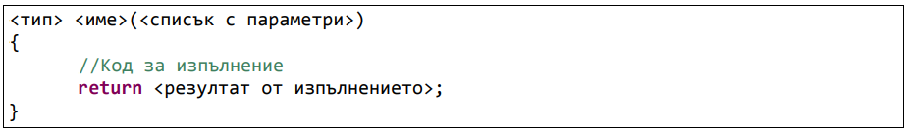
Където:
<тип> - това е типът на резултата, който функцията ще върне. Типът може да е най-разнообразен – могат да се използват елементарните типове от данни в С, разгледани в предходните упражнения, както и потребителски типове, които ще разгледаме в следващи такива. Възможно е някои функции да не се налага да връщат резултат, тогава в полето се записва “void” и не се нуждаем от return.
<име> - това е името на функцията, чрез което ще бъде използвана в програмата. Името на функцията е като име на променлива, с тази разлика, че след него се поставят скоби и следват евентуалните параметри.
<списък с параметри> - параметри, които ще се използват във функцията, които са записани един след друг, като всеки параметър си има тип и име. Параметрите, записани във вида си трябва да бъдат подадени по абсолютно същия начин и при извикването на функцията.
върнат резултат – return – всяка функция, която има тип, различен от void, трябва задължително да върне резултат от изпълнението си. Този резултат се използва от програмата, където е извикана тази функция. Резултатът може да се присвоява на променлива, подава като параметър на друга функция или използва в някой от наличните оператори.

Пример за функция

Да се напише функция, която връща лицето на окръжност по зададен радиус.
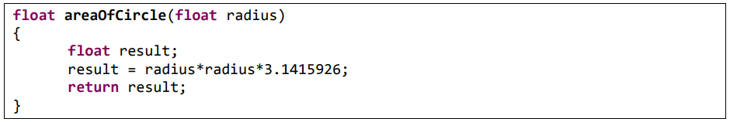
Код на програмата:
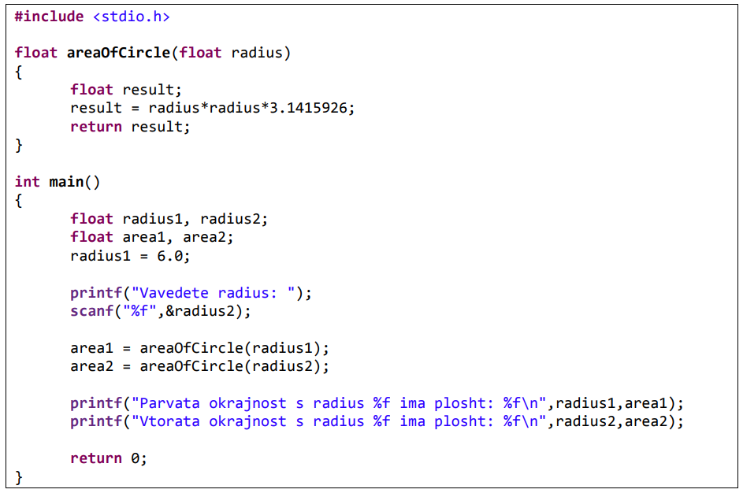

Функция може да бъде деклариранa преди main() функцията, след което описана след нея – декларация и дефиниция, обяснено е малко по-горе в упражнението.

<тип> <име> (<списък с параметри>); - декларация на функция, без дефиниция. Пример:
Функция, която връща по – голямото от две числа:
int max(int, int);

void main()
{
int x=4,y=5;

printf(“%d”,max(x,y));
}

int max(int num1, int num2)
{

int result;

if (num1 > num2)
result = num1;
else
result = num2;

return result;
}

В случая описваме прототипа на функцията преди основния метод, а самата декларация може да позиционираме след него. Имената на променливите не са задължителни при дефиницията, само типовете им и тяхната последователност.
При извикване на функция, контролът над програмата се предава на нея, като всяка функция реализира заделяне на памет от общата за програмата и работи самостоятелно. След приключване на работата и връщане или не на конкретна стойност, тази памет се освобождава. Това е и причината създадените променливи по време на функцията и обработките им да останат като живот само по време на самата функция и да не променят променливи от викащата или други функции. Спомнете си темата за обхват на променливи от първото упражнение.
Една функция може да върне само една променлива – по-напред ще видим как да връщаме повече от една стойност, използвайки масиви.

Край на функция

Една функция се прекратява по два начина – чрез изпълнение на целия код в нея и достигане на скобата за завършване на тялото ѝ или чрез запазената дума return. Return е дума, оповестяваща, че функцията приключва своето действие и се връща при извикващия я. В този случай обикновено се добавя стойност, която да се върне на викащия, като така показваме каква е извършената работа от текущата функция. НЕ е нужно return да има стойност. При функция без тип – void – също може да имаме return, но без стойност, което просто ще прекрати функцията до момента на изпълнение. Една функция може да има повече от един return, което дава възможност за разклонение и генериране на сложни алгоритми. Командата в който и да е случай се изпълнява само веднъж и терминира работата на функцията, независимо къде се намираме в нейното тяло.

Параметри на функция

При създаване на функция параметрите, които подаваме, се създават като променливи в паметта на конкретната функция. Те имат живот в нея и при приключването ѝ също биват изтрити. При викане на функция имаме възможност за подаване и работа с два вида параметри – по стойност и по референция.
- Викане по стойност – копират се стойностите от подаваните променливи към функцията в локални променливи за самата функция. По този начин работим с копията и оригиналната информация се запазва и не се променя.
- Викане по референция – копира се адресът на подаваната към функцията променлива, като по този начин работим с паметта от мястото, от което викаме функцията. При промяна на променливата се променя стойността не в паметта на функцията, а в реферираното пространство – тоест променяме стойността на променливата във функцията, това ще бъде разгледано заедно с пойнтери, тъй като се реализира с тях.
По подразбиране се използва викане по стойност.
Чрез функции може да се изгражда по-сложен код, който позволява генерирането на алгоритми, недостъпни по друг начин. Такъв пример е рекурсията, която ще се разгледа по-нататък в обучението по синтез и анализ на алгоритми.

Задачи:
1. Да се напише програма, в която се въвежда цяло число, което представлява код на геометрична фигура – 1 – квадрат, 2 – правоъгълник, 3 – правоъгълен триъгълник, 4 – окръжност. След това се въвеждат размерите на избраната геометрична фигура. Програмата трябва да изведе типа на геометричната фигура, както и нейното лице. За пресмятането на лицето да се напишат подходящи функции. Подсказка – ето тук имате известен брой условия, 4, идеален пример за switch/case.
2. Напишете функция за размяна на две числа. Демонстрирайте работата ѝ.
3. Напишете функция, която проверява дали конкретно число е четно или нечетно. Демонстрирайте работата ѝ.
4. Напишете функция, която превръща от десетично в двоично едно число. Демонстрирайте работата ѝ.
5. Да се напише функция, която приема две числа и операция (‘+’, ‘-’, ‘*’, ‘/’) и връща резултата. Демонстрирайте работата ѝ. Подсказка – ето тук имате известен брой условия, 4, идеален пример за switch/case.

